Eco-anarchisme
Eco-anarchisme (van ecologisch-anarchisme), ook wel groen-anarchisme, is een politieke filosofie en anarchistische stroming welke een nadruk legt op de relatie tussen de mens, natuur en milieu. Eco-anarchisme gaat in haar kritiek vaak voorbij de kritiek op intermensenlijke relaties, en breidt deze uit tot de relatie tussen de mens en alle niet-menselijke wezens en de natuur in haar geheel.[1] Hierbij staat een ecologisch duurzame anarchistische samenleving centraal waarbij vaak naast menselijke bevrijding ook dierenbevrijding een rol speelt.

Stromingen
anarcho-communisme, anarcho-collectivisme, mutualisme, individualisme, anarchisme zonder adjectieven

Strategieën
anarcho-syndicalisme, insurrectionalisme, anarcho-pacifisme, propaganda van de daad

Focus
anarcha-feminisme, eco-anarchisme, religieus anarchisme
Belangrijke vroege invloeden voor deze stroming waren Henry David Thoreau, Leo Tolstoj en Élisée Reclus. In de late 19de eeuw ontstond er een anarcho-naturisme binnen individualistische kringen in Frankrijk, Spanje, Portugal en Cuba.[2] Veel van deze kringen hielden zich ook bezig met vegetarisme en nudisme. Belangrijke hedendaagse stromingen zijn onder andere:
- anarcho-primitivisme, dat een kritiek levert op technologie en pleit voor een 'ongeciviliseerde' vorm van samenleven.
- groen-syndicalisme, een stroming binnen het anarcho-syndicalisme welke pleit voor een ecologisch duurzame economie met arbeiderszelfbestuur.
- sociale ecologie, waarin gesteld wordt dat de overheersing van de natuur door de mens voort komt uit de overheersing van de ene mens over de andere.
- veganistisch-anarchisme, welke stelt dat menselijke bevrijding en dieren bevrijding onvermijdelijk met elkaar verbonden zijn.
Eco-anarchisten ontlenen vaak inspiratie aan andere bronnen. Enkele voorbeelden zijn socialisme, communistisch anarchisme, individualistisch anarchisme, feminisme, inheemse volkeren en natuurreligies. Hedendaags eco-anarchisme omvat een reeks verwante politieke theorieën die zijn afgeleid van of geïnspireerd door filosofische en sociale bewegingen zoals anarcho-primitivisme, eco-socialisme, diepe ecologie, sociale ecologie, feminisme, egoïsme, post- en anti-linkse stromingen, situationisten, surrealisme, neoluddisme en anti-industrialisme.
Hoewel eco-anarchisme thema's ontwikkelt die aanwezig zijn in de politieke actie van de Luddieten en de geschriften van Jean-Jacques Rousseau, werd het toen het primitivisme opkwam directer beïnvloed door de werken van theoretici zoals de Frankfurter Schule Marxisten Theodor Adorno en Herbert Marcuse; antropologen Marshall Sahlins en Richard Borshay Lee; en anderen zoals Lewis Mumford, Jean Baudrillard en Gary Snyder. Veel voorstanders van eco-anarchisme en anarcho-primitivisme beschouwen Fredy Perlman als de moderne voorloper van hun opvattingen.

Verschillende stromingen

Anarcho-primitivisme
Anarcho-primitivisme is een anarchistische kritiek op de oorsprong en vooruitgang van de beschaving. Volgens het anarcho-primitivisme gaf de verschuiving van het jager-verzamelaar- naar landbouw-bestaan en sedentatie aanleiding tot verdeling van de bevolking in sociale klassen, onderdrukking en vervreemding. Anarcho-primitivisten pleiten voor een terugkeer naar een onbeschaafde manier van leven door middel van de-industrialisatie, afschaffing van arbeidsverdeling of specialisatie, en het afstand doen van grootschalige organisatietechnologieën. Er bestaan ook andere, niet-anarchistische varianten van het primitivisme, en niet alle primitivisten wijzen hetzelfde verschijnsel aan als de bron van de huidige beschavingsproblemen. Veel traditionele anarchisten verwerpen de kritiek op de beschaving, waarbij velen ontkennen dat anarcho-primitivisme iets te maken heeft met anarchisme, terwijl sommigen die kritiek wel onderschrijven, maar zichzelf niet als anarcho-primitivisten beschouwen. Anarcho-primitivisten worden vaak gekenmerkt door hun gerichtheid op het daadwerkelijk bereiken van een natuurlijke toestand door verwildering.

Diepe ecologie
Diepe ecologie is een algemene visie op de aard van de milieuproblematiek, die in het begin van de jaren 70 werd ontwikkeld door Arne Næss (1912-2009). De kerngedachte van de diepe ecologie is het idee dat de natuur een zelfstandige intrinsieke waarde heeft, los van het nut voor de mens. Rijkdom en verscheidenheid van levensvormen zijn in zichzelf waardevol. De natuur, die wordt gezien als een integraal systeem, mag niet alleen als materiaal voor productie en consumptie worden gezien. Het niet-menselijk leven heeft hetzelfde recht als de mens om te leven en te floreren. De mens maakt deel uit van de natuur en heeft daarbinnen geen geprivilegieerde positie. Næss introduceerde de term deep ecology om daarmee een onderscheid te maken tussen het ecologisch denken dat het overleven van de mens centraal stelt (de zogeheten shallow ecology, de oppervlakkige ecologie) en de ecologische oriëntatie die opkomt voor de rechten van alle soorten. Næss spreekt van ‘biosfeer egalitarisme’. De innerlijke drang van de levende materie om zichzelf te vervolmaken, de drang van soorten om hun evolutionair potentieel optimaal te verwezenlijken, zou zoveel mogelijk de vrije hand moeten worden gelaten. Fundamenteel voor de zienswijze van de diepe ecologie is de gedachte dat individuen, soorten, ecosystemen, en zelfs de aarde als een geheel, een eigen intrinsieke waarde vertegenwoordigen. Een waarde die niet door de mens bemiddeld is; alle soorten hebben bestaansrecht. En dat recht overtreft het recht van mensen om hun aantal te vermeerderen, hun welvaart te doen toenemen en leefruimte te claimen: kortom, biocentrisme in plaats van antropocentrisme. Voor aanhangers van diepe ecologie is het essentieel dat wat er nog aan wildernis over is met alle macht wordt beschermd, en waar de oude is verdwenen, zij de kans krijgt zich te herstellen. Het ingrijpen van de mens op de aarde dient te worden verminderd door een vermindering van het bevolkingsaantal en beperking van de westerse levensstandaard. De mens mag de aarde alleen aantasten voor zover dit nodig is om in zijn vitale behoeften te voorzien. Daarvoor is er een verandering in fundamentele economische en technologische structuren nodig.
Daarnaast zijn veranderingen in basiswaarden en bewustzijn noodzakelijk. Mensen dienen zich opnieuw sterker met de natuur verbonden te voelen. Naess streefde ernaar dat de mens komt tot de ontwikkeling van een ‘ecologisch zelf’: de spiritueel/religieuze component van psychologische en emotionele identificatie met niet-menselijke individuen, soorten en ecosystemen. Voor hem is onze relatie tot de natuur bepalend voor de kwaliteit van ons bestaan; 'simpel wat betreft middelen, rijk aan uitkomsten.’
De diepe ecologie (deep ecology) werd door Næss geformuleerd als kritiek op wat hij oppervlakkige ecologie (shallow ecology) noemt. Volgens aanhangers van de diepe ecologie bekritiseren oppervlakkige ecologie omdat daar volgens hen:
- de natuur tot een hulpbron wordt gereduceerd die vrijelijk kan worden geëxploreerd door mensen;
- vanuit een antropocentrische visie vooral de menselijke gezondheid en overleving van de mens prioriteit wordt gegeven;
- voor het milieuprobleem vaak technische oplossingen worden aangedragen die niet werken.

Anarcho-naturisme
Aan het eind van de 19e eeuw verscheen het anarcho-naturisme als de vereniging van anarchistische en naturistische filosofieën. Het anarcho-naturisme pleitte voor vegetarisme, vrije liefde, nudisme en een ecologisch wereldbeeld binnen anarchistische groepen en daarbuiten. Het anarcho-naturisme propageerde een ecologisch wereldbeeld, kleine eco-dorpen en het meest prominente nudisme als een manier om de kunstmatigheid van de industriële massamaatschappij van de moderniteit te vermijden. Naturistische individualistische anarchisten zagen het individu in zijn biologische, fysieke en psychologische aspecten en probeerden sociale determinaties te elimineren. Het anarcho-naturisme kende in Frankrijk[3] in bepaalde kringen navolging en ook in Spanje waren verschillende libertaire naturistische verenigingen. Belangrijke promotors waren Henri Zisly en Emile Gravelle die samenwerkten in La Nouvelle Humanité, gevolgd door Le Naturien, Le Sauvage, L'Ordre Naturel en La Vie Naturelle. Tegenwoordig is het anarcho-naturisme vooral een historische beweging welke o.a. invloed heeft gehad op de ontwikkeling van het primitivisme en de diepe ecologie.
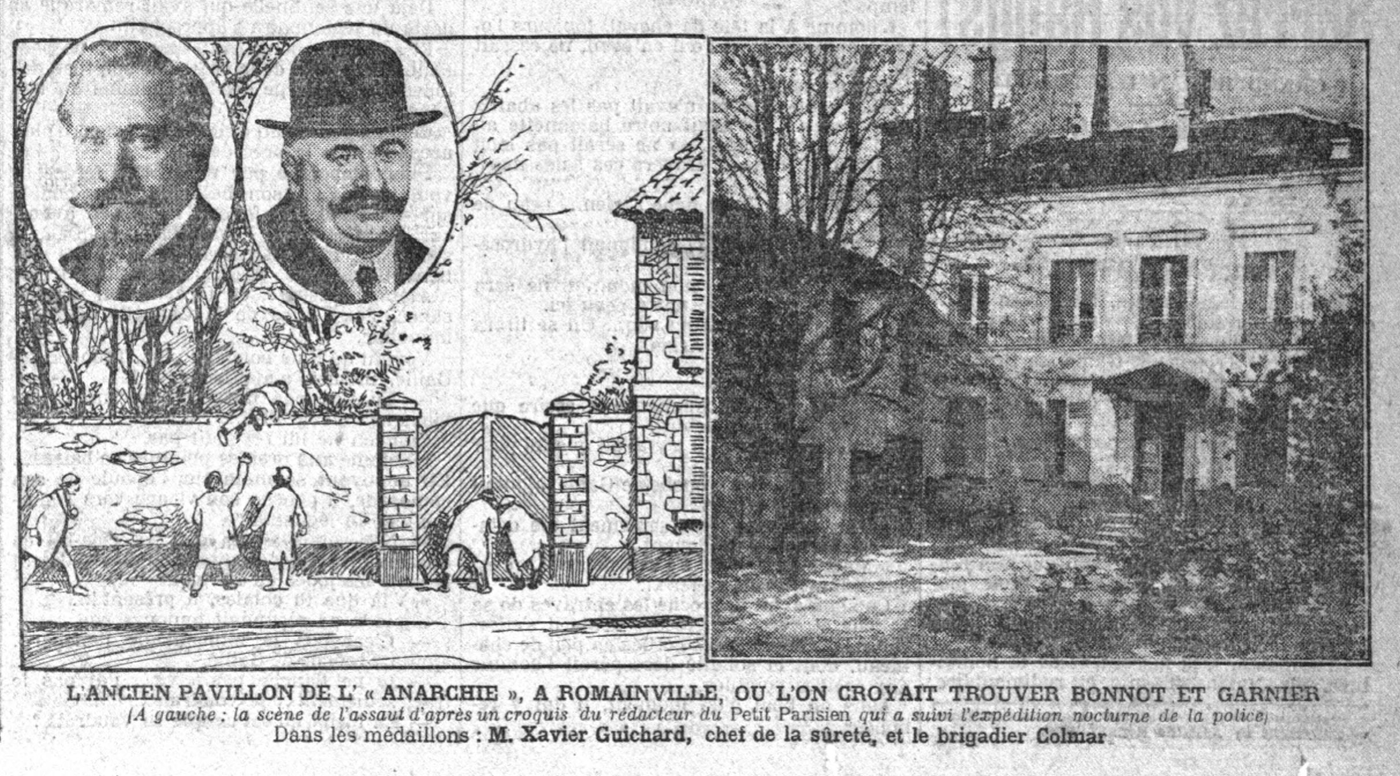 Afbeelding van anarchistische woongemeenschap in Romainvile, Frankrijk, Le Petit Parisien, 08-04-1912

Veganarchisme
Veganarchisme, of veganistisch anarchisme, is de politieke filosofie waarin het veganisme en het anarchisme worden gecombineerd tot een praktijk waarin zowel mens als dier evenveel waarde wordt toegekend. Het wordt gezien als een gecombineerde theorie, of men interpreteert beide filosofieën in wezen als hetzelfde. De kritieken van vegananarchisme komen in die zin veel overeen met die van de diepe ecologie, maar verbinden hier een duidelijke conclusie aan van een veganisistische levensstijl. Deze politieke filosofie beschouwd de staat als onnodig en schadelijk voor dieren, zowel menselijke als niet-menselijke. Het wordt verder beschreven als een anti-speciesistisch perspectief op groen anarchisme, of een anarchistisch perspectief op de bevrijding van dieren. Veganaristen zien dan de onderdrukkende dynamiek binnen de samenleving als onderling verbonden, van statisme, racisme en seksisme tot menselijke overheersing over de dierenwereld en herdefiniëren veganisme als een radicale filosofie die de staat als schadelijk voor alle dieren ziet, inclusief de mens. Degenen die in veganarchie geloven kunnen zowel voor als tegen hervorming voor dierenwelzijn zijn, dit is eerder een vraag van strategie dan einddoel.

Groen syndicalisme
Groen syndicalisme is een samensmelting van anarcho-syndicalisme en milieubewustzijn en het inzicht de toekomst van de mens samenhangt met een gezond milieu. Men stelt dat bescherming van het milieu afhangt van een radicale omvorming van de economie waarin behoefte in plaats van winst centraal staat en er wordt overgeschakeld op duurzame productiemethoden. Daarbij wordt klassieke anarchistische en anarcho-syndicalistische principes als arbeiderszelfbestuur, directe actie, decentralisatie en federalisme gecombineerd met ecologie, regionalisme en autonomie. In de jaren 1980 uitte Murray Bookchin kritiek op de nauwe economische benadering van het anarcho-syndicalisme en het gebrek aan een ecologisch perspectief. Dit zorgde voor de nodige discussie, maar bleef in die tijd vooral theoretisch van aard, maar met de ecologische bedreigingen voor ons bestaan zoals klimaatverandering is dit de afgelopen jaren in een stroomversnelling gekomen.[4]
Het groene syndicalisme is ontstaan uit het besef dat, in het geval van een sociale revolutie, alleen het overnemen van de productiemiddelen niet meer zal voldoen om een goede toekomst voor de arbeidersklasse te realiseren. Het kan niet langer een vraag zijn van banen óf het milieu. De door de kapitalistische economie ingerichte productieprocessen hebben roofbouw gepleegd op de aarde en brengen ook het bestaan van de mens in gevaar door milieuvervuiling en klimaatverandering. Er is daarom naast het overnemen van de economie ook een verduurzamingsslag nodig, welke vraagt om een fundamentele verandering van de manier van produceren, consumeren en uitwisseling.[5] In 2012 verscheen het boekje Green Syndicalism: An Alternative Red/Green Vision (vert. Groen syndicalisme: een alternatieve rood/groene visie) van Jeff Shantz.
 J. Shantz, Green Syndicalism, 2012
Voorbeelden zijn de groen-syndicalistische stakingsacties in Australië die voor milieu- of natuurbeschermingsdoeleinden, de inspanningen van de arbeiders van Lucas Aerospace om de productie van hun fabrieken voor de wapenproductie om te vormen en de inspanningen van Judi Bari in de Industrial Workers of the World (IWW) om houtarbeiders en milieuactivisten in Noord-Californië te verenigen.
Hoewel niet direct syndicalistisch zijn er in Duitsland bij de strijd voor het behoud van Hambacherforst in het Roergebied ook pogingen gedaan om bruggen te slaan tussen de arbeidersbeweging en milieuactivisten.

Sociale Ecologie
Sociale ecologie is een filosofische theorie over de relatie tussen ecologische en sociale kwesties. Het concept van de Amerikaanse sociaal-theoreticus Murray Bookchin is ontstaan in het midden van de jaren zestig, met de opkomst van zowel de wereldwijde milieu- als de Amerikaanse burgerrechtenbeweging. Niet veel later zou het een veel zichtbaardere rol van de beweging tegen kernenergie eind jaren zeventig. Sociale ecologie stelt dat ecologische problemen voornamelijk voortkomen uit sociale problemen, in het bijzonder uit verschillende vormen van hiërarchie en overheersing, en dat de overheersing van de mens over de natuur voortkomt uit de overheersing van de mens over de mens. Bookchin stelt daarbij dan ook de mens niet boven maar in de natuur en pleit voor een herstel van de harmonie tussen beide. Men tracht deze op te lossen door middel van een nieuw samenlevingsmodel dat aangepast is aan de menselijke ontwikkeling en de biosfeer.
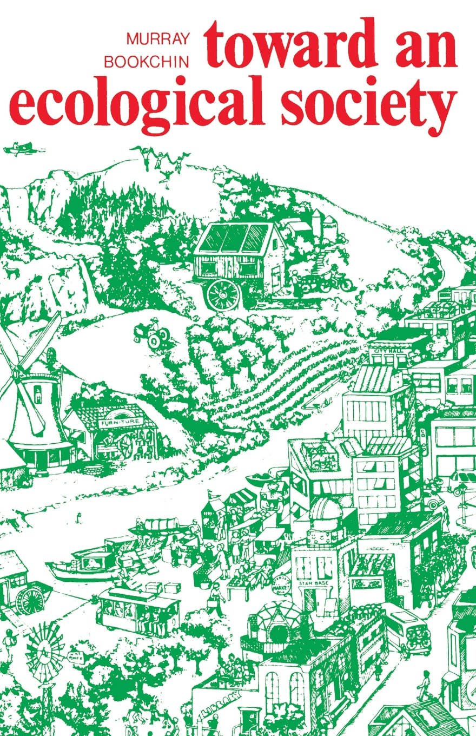 M. Bookchin, Toward an ecological society, 1980
Bij de ontwikkeling van de theorie van de sociale ecologie is Murray Bookchin o.a. beïnvloed door de ideeën van de anarchist Peter Kropotkin. Bookchin ontwikkelde later als aanvulling op de sociale ecologie een politieke filosofie die hij “Communalisme” zou noemen (gespeld met een hoofdletter “C” om het te onderscheiden van andere vormen van communalisme). Hij bracht daarin de volgens hem meest heilzame elementen van het anarchisme, marxisme, syndicalisme en de radicale ecologie bijeen bracht. Een groot verschil tussen anarchisme en Bookchins Communalisme is dat hij een strategie voorstelt waarbij men gebruik maakt van de lokale stads- en gemeentepolitiek, terwijl anarchisten over het algemeen stellen dat deze eveneens sterk geïntegreerd is in het parlementaire stelsel en dezelfde logica als het parlement volgt. Bookchin stelt echter dat deze politiek veel dichter bij de bevolking staat en daarom ook beter te controleren is.
Bookchin's sociale ecologie stelt ethische principes voor om de neiging van een samenleving met hiërarchie en overheersing te vervangen door die van democratie en vrijheid. Zijn argument dat menselijke overheersing en vernietiging van de natuur volgt uit sociale overheersing tussen mensen, was een doorbraakpositie in het groeiende veld van de ecologie. De sociale ecologie wil zich verzetten tegen de standaardisatie van het leven en wil de bijdrage van de diversiteit en de organische vereniging van verschillende delen van de maatschappij bevorderen. Daarbij is het niet per se gekant tegen moderne technologieën, maar er voorstander van deze te ontwikkelen om ze ten dienste van mens en natuur te stellen.

Theoretische fundamenten van het groene anarchisme

Beschavingskritiek
De eco-anarchistische kritiek van met name het anarcho-primitivisme, richt zich op de overheersingsstructuren die in de maatschappij voor komen die zij groeperen onder de brede term “beschaving”. Dergelijke structuren omvatten instellingen als de staat, maar ook systemen als het kapitalisme, industrialisme, globalisering, domesticatie, het patriarchaat, wetenschap, technologie, en/of de arbeid. Volgens een deel van de eco-anarchisten zijn deze instellingen inherent destructief en uitbuitend (voor zowel mens als milieu) en kunnen daarom niet worden hervormd tot iets beters.
Beschaving wordt door hen opgevat als het geheel van systemen en instellingen (zoals hierboven beschreven) die verantwoordelijk zijn voor de vernietiging van de menselijke vrijheid en het milieu. Fysiek wordt beschaving afgebakend door de domesticatie van planten, dieren en mensen (hoewel het begin hiervan terug te voeren is op het gebruik van het concept tijd, taal, kunst en symbolische cultuur - zie John Zerzan). Landbouw introduceerde het concept van een overschot, samen met de voorwaarden voor de opkomst van deze instellingen. Vóór de landbouw leefden mensen vaak als autonome groepen jager-verzamelaars. In wezen worden deze jager-verzamelaars door beschavingscritici beschouwd als de anarchistische voorouders van de mens, aangezien alle mensen gedurende ongeveer twee miljoen jaar een dergelijke levenswijze hadden. Beschaving wordt vaak meer gezien als een paradigma van systemen dat de mens boven en buiten de natuurlijke wereld plaatst, dan als iets tastbaars. Het wordt gezien als de eerste stap naar, en rechtvaardiging voor, de vernietiging van de natuur (de mens inbegrepen).
Hoewel verschillende individuen en groepen prioriteit geven aan verschillende aspecten van beschaving. Zo richten primitivisten zich meestal op de vraag naar de oorsprong van [?], feministen richten zich vooral op de wortels en manifestaties van het patriarchaat, en insurrectionele anarchisten richten zich vooral op de vernietiging van hedendaagse controle-instellingen. De meeste eco-anarchisten zij het er echter over eens dat beschaving het onderliggende probleem of de wortel van onderdrukking is, en dat het ontmanteld moet worden. De opkomst van de beschaving kan ruwweg worden omschreven, als de verschuiving in de afgelopen 10.000 jaar van een bestaan binnen en diep verbonden met het web van het leven, naar een bestaan gescheiden van en onder controle over de rest van het leven. Vóór de beschaving bestond er over het algemeen een ruime mate van vrije tijd, een aanzienlijke autonomie en gelijkheid tussen de seksen, een niet-destructieve benadering van de natuurlijke wereld, de afwezigheid van georganiseerd geweld, geen bemiddelende of formele instellingen, en een sterke gezondheid en robuustheid. De beschaving luidde georganiseerde oorlogvoering in, de onderwerping van vrouwen, zware arbeid, eigendomsconcepten, vastgeroeste hiërarchieën en vrijwel alle bekende ziekten zo stellen beschavingscritici.

Biocentrisme vs. Antropocentrisme
Biocentrisme is een perspectief dat ons centreert en verbindt met de aarde en het complexe web van leven, terwijl antropocentrisme (het Griekse ‘ánthropos’ betekend mens), het dominante wereldbeeld van de westerse cultuur, onze primaire focus legt op de menselijke samenleving, met uitsluiting van de rest van het leven. Een biocentrische visie wijst de menselijke samenleving niet af, maar haalt die wel van diens superieure status en brengt haar in evenwicht met alle andere levenskrachten. Het geeft voorrang aan een bioregionale kijk op de wereld, die diep verbonden is met de planten, dieren, insecten, klimaat, geografische kenmerken en de geest van de plaats waar we wonen. Er is hierbij geen scheiding tussen onszelf en onze omgeving, dus kan er geen sprake zijn van objectivering of een ‘anders-zijn’ van het leven. Waar afscheiding en objectivering aan de basis liggen van ons vermogen om te domineren en te controleren, is onderlinge verbondenheid een eerste vereiste voor een diepe koestering, zorg en begrip. Groen anarchisme streeft ernaar om voorbij mensgerichte ideeën en beslissingen te evolueren en te komen tot een respect voor al het leven en de dynamiek van de ecosystemen die ons leven mogelijk maken en in stand houden.

Het patriarchaat
Een product van de van domesticatie waarmee de overgang naar zogenaamde ‘beschaving’ gepaard ging, was het patriarchaat: de formalisering van de mannelijke overheersing en de ontwikkeling van structuren die deze overheersing versterken. Dit gebeurde door het scheppen van kunstmatige sekse-verschillen en scheidslijnen tussen mannen en vrouwen Het creëerde daarmee opnieuw een “ander” die kan worden geobjectiveerd, gecontroleerd, gedomineerd, gebruikt en verhandeld. Dit proces loopt parallel aan de domesticatie van planten voor de landbouw, dieren voor de veeteelt en in specifieke gevallen ook de controle op de voortplanting.[6] Net als in andere domeinen van de sociale gelaagdheid krijgen bij de onderlinge relatie tussen mensen vrouwen rollen toebedeeld om een zeer rigide en voorspelbare orde te scheppen, die bevorderlijk is voor de hiërarchie. Vrouwen worden gezien als eigendom, gelijk aan de gewassen op het veld of de schapen in de wei. Eigendom en absolute controle - of het nu gaat om land, planten, dieren, slaven, kinderen of vrouwen - maakt deel uit van de gevestigde dynamiek van de beschaving. Het patriarchaat eist de onderwerping van het vrouwelijke en de toe-eigening van de natuur, en drijft ons in de richting van de totale vernietiging.
Het patriarchaat definieert macht, controle en heerschappij over de wildernis, vrijheid en het leven. Patriarchale conditionering dicteert al onze interacties; met onszelf, onze seksualiteit, onze onderlinge relaties en onze relatie met de natuur. Het beperkt daarmee in ernstige mate het spectrum van mogelijke ervaringen. De onderlinge relatie tussen de logica van de beschaving en het patriarchaat is onmiskenbaar; duizenden jaren lang hebben zij de menselijke ervaring op elk niveau gevormd, van het persoonlijke tot het institutionele , terwijl zij daarbij het leven hebben verslonden. Om tegen de beschaving te zijn, moet men tegen het patriarchaat zijn; en om het patriarchaat in twijfel te trekken, zo lijkt het, moet men ook de beschaving in twijfel trekken.

Technologie
Technologie wordt binnen het groene anarchisme eerder gezien als een systeem dan als een specifiek fysiek hulpmiddel. De interpretatie van technologie verschilt binnen het groene anarchisme.
Zo wordt door anarchisten uit de beschavingskritische hoek gesteld dat technologie de uitbuiting van het milieu vereist door het winnen van grondstoffen, de uitbuiting van dieren en mensen door arbeid, werk en slavernij, industrialisme, specialisatie en arbeidsdeling. Volgens hen bestaat geen “neutrale” vorm van technologie, omdat iets altijd in een bepaalde context worden gecreëerd met bepaalde doelen en functies. Groene technologie wordt door hen vaak ook verworpen als een poging om het huidige uitbuitende systeem te hervormen met oppervlakkige veranderingen om het milieuvriendelijk te doen lijken, ondanks de aanhoudende menselijke en natuurlijke uitbuiting. In plaats van technologie zijn deze eco-anarchisten voorstander van een leven dat varieert van een zo beperkt mogelijk gebruik van technologie tot een gehele afwijzing ervan en het gebruiken van duurzame en lokale hulpbronnen.
Andere groene anarchisten, zoals groene syndicalisten en sociaal-ecologen zien technologie neutraler en zien de manier waarop dit wordt ingezet vooral als een gevolg van het kapitalistische systeem en de huidige visie op en relatie met de natuur. Zij stellen dat het weldegelijk mogelijk is om technologieën te ontwikkelen die de natuur niet schaden of zelfs kunnen bijdragen aan een herstel van de schade die is aangericht door de mensheid. Daarvoor is er echter ook volgens hen een fundamentele herwaardering van de natuur, de relatie tussen mens en natuur en tussen mensen onderling nodig. Dit zal, zo stellen zij, ook een drastische invloed uitoefenen op de manier waarop technologie wordt ontwikkeld en waarvoor deze wordt ingezet.
De meeste eco-anarchisten pleiten dan ook niet voor een terugkeer naar het stenen tijdperk of voor de replicatie van een jager-verzamelaar levensstijl, maar om de kritiek om te zetten in een effectieve praktijk door het creëren van nieuwe gemeenschappen die bestaan zonder overheersing, terwijl zij zich tegelijkertijd verzetten tegen de huidige overheersing en milieuvernietigende technologie.

Industrialisme
Een belangrijk onderdeel van de moderne techno-kapitalistische structuur is het zogenaamde industrialisme. Het huidige gemechaniseerde productiesysteem is gebaseerd op gecentraliseerde macht en de uitbuiting van mens en natuur. De standaardisering van het leven door het industrialisme objectiveert en verhandelt het, waarbij al het leven wordt gezien als een potentiële hulpbron. Een kritiek op het industrialisme is volgens eco-anarchisten een uitbreiding van de anarchistische kritiek op de staat omdat het industrialisme volgens hun inherent autoritair is.
Om een industriële samenleving onder kapitalisme in stand te houden moet men land veroveren en koloniseren om (meestal) niet-hernieuwbare grondstoffen te verkrijgen om de machines van brandstof te voorzien en nieuwe producten te kunnen vervaardigen. Dit kolonialisme wordt gerationaliseerd door racisme, seksisme en cultureel chauvinisme die het uiteindelijk mogelijk maken om mensen (of dieren) van hun land te verdrijven en hulpbronnen te verwerven. Aan de basis van dit industrialisme ligt een mechanistisch wereldbeeld Om mensen te laten werken in de fabrieken die de machines produceren, worden zij afhankelijk gemaakt van dit systeem dat hun oorspronkelijke levenswijze heeft vernietigd of onmogelijk heeft gemaakt. Industrialisme kan in die zin ook niet bestaan zonder massale centralisatie en specialisatie.
klassenheerschappij is, naast de onderwerping van de natuur, een belangrijk instrument van het industriële systeem. Het ontzegt mensen de toegang tot hulpbronnen en kennis, waardoor zij hulpeloos worden en zo gemakkelijk kunnen worden uitgebuit. Bovendien vereist het industrialisme dat hulpbronnen van over de hele wereld worden verscheept om het in stand te houden, en dit globalisme ondermijnt de plaatselijke autonomie en zelfvoorziening.

Oplossingen
Veel eco-anarchisten stellen dat kleine eco-dorpen (van niet meer dan een paar honderd mensen) een schaal van menselijk leven mogelijk maken die de voorkeur verdient boven die van de beschaving en dat de infrastructuur en politieke systemen zo moeten worden gereorganiseerd dat dit mogelijk is. Eco-anarchisten beweren dat de sociale structuur zo ontworpen moet worden dat er met de natuurlijke krachten samen wordt gewerkt, in plaats van er tegenin.
Veel eco-anarchisten beschouwen traditionele vormen van sociale organisatie zoals het dorp, de groep of de stam als de eenheden van het menselijk leven waaraan de voorkeur wordt gegeven, omdat deze sociale organisaties duurzamer blijken te werken dan die van de beschaving. De gemeenschappen zijn overzichtelijker, waardoor overheersingsstructuren gemakkelijker onderdrukt kunnen worden en mensen hebben een directere relatie met de gevolgen van hun handelen.

Herwilderen (rewilding)
Herwilderen is een concept dat vooral door primitivisten en beschavingskritici wordt aangehangen. Het betekent het terugkeren naar een meer wilde of natuurlijke staat; het is het proces waarbij men de domesticatie ongedaan maakt. Dit kan voor de natuur gelden, maar ook voor de mens zelf. Het centrale argument is dat de meerderheid van de mensen “beschaafd” of “gedomesticeerd” is door de landbouw en sedentaire sociale stratificatie. Dit proces wordt vergeleken met hoe honden zijn gedomesticeerd: die van een voorouder als de wolf, resulteerde in een verlies aan gezondheid en levendigheid. Voorstanders van herwildering beweren dat door het proces van domesticatie de menselijke wildheid met geweld is veranderd.
Herwildering moedigt het bewust ongedaan maken van de menselijke domesticatie aan, en de terugkeer naar een levenswijzen zoals die van sommige inheemse menselijke culturen. Hoewel die vaak wordt geassocieerd met primitieve vaardigheden en het leren van kennis over wilde planten en dieren, legt het eveneens de nadruk op hernieuwbare landbeheertechnieken die worden gebruikt door jager-verzamelaars en tuinders, evenals op de ontwikkeling van de zintuigen en het bevorderen van verdieping van persoonlijke relaties met leden van andere soorten en de natuurlijke wereld.

Directe actie
De meeste eco-anarchisten houden hun idealen hartstochtelijk hoog en sommigen voeren directe actie. Zij voeren geen actie zodat politici of bedrijven naar hen luisteren, maar proberen een direct einde te maken aan de vernietiging van de aarde. Er bestaan verschillende groepen en organisaties als GroenFront! (Engels: Earth First!), Root Force, of militantere groepen als het Earth Liberation Front (ELF), Earth Liberation Army (ELA) en Animal Liberation Front (ALF). Zij voeren directe actie tegen wat zij zien als systemen van onderdrukking en de vernietiging van de aarde, zoals de houtkapindustrie, de vlees- en zuivelindustrie, laboratoria voor dierproeven, instellingen waar genetische manipulatie plaats vindt en, wat minder vaak voorkomt, overheidsinstellingen.

Denkers en theoretici

Henry David Thoreau
In zijn boek Walden pleit de Amerikaanse anarchist en transcendentalist[7] Henry David Thoreau voor eenvoudig leven en zelfredzaamheid onder de natuurlijke omgeving in verzet tegen de voorschrijdende industriële beschaving. Het werk is deels een persoonlijke verklaring van onafhankelijkheid, een sociaal experiment, een reis van spirituele ontdekking, satire, en een handleiding voor zelfredzaamheid. Voor het eerst gepubliceerd in 1854, beschrijft het de ervaringen van Thoreau in de loop van twee jaar, twee maanden en twee dagen in een hut die hij bouwde in de buurt van Walden Pond (Concord, Massachusetts), te midden van het bos van zijn vriend en mentor Ralph Waldo Emerson. Het boek comprimeert de tijd tot één kalenderjaar en gebruikt de vier seizoenen als hoofstukken om de menselijke ontwikkeling te symboliseren. Door zich onder te dompelen in de natuur, hoopte Thoreau een objectiever begrip van de samenleving te krijgen door middel van persoonlijke introspectie.[8] Het hele project werd geïnspireerd door de transcendentalistische filosofie, een centraal thema van de Amerikaanse Romantiek. Zoals Thoreau in zijn boek duidelijk maakte, bevond zijn hut zich niet in de wildernis, maar aan de rand van de stad, ongeveer 3,2 km van zijn gezinswoning.
Velen hebben in Thoreau een van de voorlopers van het ecologisme en anarcho-primitivisme gezien, vandaag de dag door John Zerzan vertegenwoordigd. Voor George Woodcock kan deze houding ook gemotiveerd worden door een bepaald idee van verzet tegen de vooruitgang en van afwijzing van het groeiende materialisme dat de aard is van de Amerikaanse samenleving in het midden van de 19e eeuw. John Zerzan nam zelf de tekst “Excursions” (1863) van Thoreau op in zijn bewerkte compilatie van geschriften met de naam Against civilization: Readings and Reflections uit 1999.

Élisée Reclus
Élisée Reclus (15 maart 1830 - 4 juli 1905), ook bekend als Jacques Élisée Reclus, was een vermaard Frans geograaf, schrijver,anarchist en vroege voorvechter van het naturisme. Hij produceerde zijn 19-delige meesterwerk La Nouvelle Géographie universelle, la terre et les hommes (“Universele Geografie”) over een periode van bijna 20 jaar (1875-1894).[9] In 1892 kreeg hij ondanks zijn verbanning uit Frankrijk vanwege zijn politieke activisme voor dit werk de prestigieuze Gouden Medaille van de Parijse Geografische Vereniging. Kirkpatrick Sale, eco-anarchist en theoreticus over decentrale concepten, schreef over Reclus:
“Zijn geografisch grondig onderzocht en onverzettelijk wetenschappelijk werk schetste een beeld van de interactie tussen mens en natuur, dat we vandaag de dag bioregionalisme zouden noemen. Het toonde, met een gevoel voor detail waarmee alleen een toegewijde geograaf dat zou kunnen, hoe de ecologie van een plek de menier van leven en het levensonderhoud van zijn inwoners zou bepalen en dus hoe mensen goed zouden kunnen leven in zelfregulerende en zelfbepaalde bioregio's, zonder de bemoeienis van grote en gecentraliseerde overheden die altijd proberen om diverse geografische gebieden te homogeniseren.”
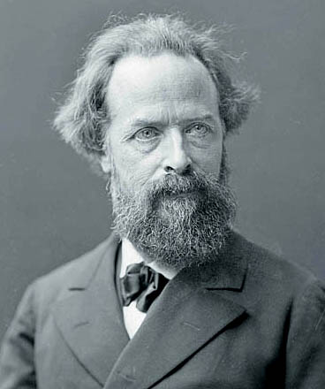 Élisée Réclus
De auteurs van de Anarchist FAQ[11] halen een citaat van Reclus aan dat er een “geheime harmonie bestaat tussen de aarde en de mensen die ze voedt. En wanneer onverstandige samenlevingen deze harmonie laten schenden, krijgen ze er uiteindelijk altijd spijt van.”[12] Daarnaast zou geen enkele hedendaagse ecoloog ontkennen dat de “waarlijk beschaafde mens begrijpt dat hun natuur gebonden is aan het belang van iedereen en aan dat van de natuur.”[13] De mens herstelt de schade die door zijn voorgangers is veroorzaakt en werkt aan de verbetering van zijn domein“.
Reclus pleitte voor natuurbehoud en verzette zich tegen het eten van vlees en de wreedheid tegen dieren. Hij was vegetariër. Als gevolg daarvan worden zijn ideeën door sommige historici gezien als anticiperend op de moderne sociale ecologie en dierenrechtenbewegingen. Kort voor zijn dood voltooide Reclus zijn werk L'Homme et la terre (1905). Dit werk vormde een aanvulling op zijn grote reeks door de ontwikkeling van de mensheid te beschouwen in diens relatie tot diens geografische

Fredy Perlman
Fredy Perlman (20 augustus 1934 - 26 juli 1985) was een auteur, uitgever, professor en activist. Zijn meest populaire werk, het boek Against His-Story, Against Leviathan! (1982), beschrijft de opkomst van de overheersing door de staat met een herinterpretatie van de geschiedenis door de Hobbesiaanse metafoor van de Leviathan – ‘de kronkelende’, een mythisch zeemonster dat in vele mythische en religieuze teksten terugkeert. Het boek Against His-Story blijft een belangrijke inspiratiebron voor antibeschavingsperspectieven binnen het hedendaagse anarchisme en specifiek het groene anarchisme.
 Cover van Against His-Story, Against Laviathan! (1982)
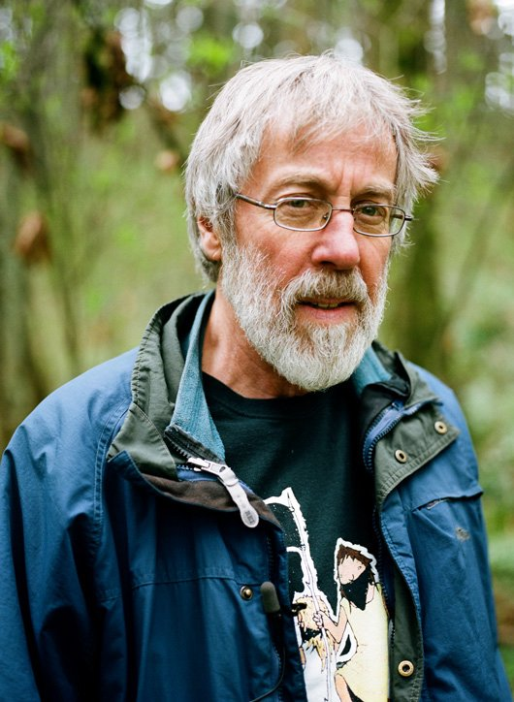 John Zerzan

John Zerzan
John Zerzan is een anarchist, primitivistisch filosoof en auteur uit de Verenigde Staten. Zijn werken bekritiseren de agrarische beschaving als inherent onderdrukkend en pleiten voor het gebruik van de levenswijze van jagers-verzamelaars als inspiratiebron voor hoe een vrije samenleving eruit zou moeten zien. Onderwerpen van zijn kritiek zijn o.a. domesticatie, taal, symbolisch denken (zoals wiskunde en kunst) en het begrip tijd.
Zijn vijf grote boeken zijn Elements of Refusal (1988), Future Primitive and Other Essays (1994), Running on Emptiness (2002), Against Civilization: Readings and Reflections (2005) en Twilight of the Machines (2008). Zerzan was een van de redacteuren van Green Anarchy, een controversieel tijdschrift van anarcho-primitivistische en opstandige anarchistische signatuur. Ook is hij gastheer van Anarchy Radio op het radiostation KWVA van de universiteit van Oregon in Eugene (VS) . In de jaren '80 begon Zerzan het concept van de ‘beschaving’ in twijfel te trekken, nadat hij de zich bezig had gehouden de neutraliteit van de technologie en de arbeidsverdeling. Dit was ongeveer dezelfde periode als dat Fredy Perlman vergelijkbare conclusies trok.

Layla AbdelRahim
Layla AbdelRahim is een antropoloog en auteur uit Canada. Haar werk bekritiseert eveneens de beschaving, technologie en, wat zij “roofzuchtige antropologie noemt. In Children's Literature, Domestication, and Social Foundation: Narratives of Civilization and Wilderness (2015) schrijft ze het uitsterven tijdens het Holoceen en de klimaatverandering, toe aan de keuze van de mens voor de jacht voor het levensonderhoud. Deze antropologische revolutie in de menselijke omvorming tot een roofdier, zo betoogt ze, gaven noodzaak tot het ontwikkelen van technologieën die onvermijdelijk de verspreiding van een roofzuchtige cultuur en geweld met zich mee brachten.[14] AbdelRahim concludeert dat de jacht “aldus heeft geleid tot domesticatie, en dat beide culturen van bestaansmiddelen opzettelijk en op systematische basis doden”. De beschaving met haar culturele, politieke en sociale instellingen die levende wezens classificeren met het oog op uitbuiting, zegt ze, is de materiële manifestatie van deze culturele keuze en antropologie.
 Layla AbdelRahim

Derrick Jensen
Derrick Jensen is een Amerikaans ecologisch filosoof, radicale milieuactivist, beschavingskriticus en schrijver. Volgens Democracy Now! wordt Jensen gezien als de “filosofische poëet van de ecologische beweging”.[15]
Jensen heet kritische teksten geschreven over het concept beschaving en over de effecten daarvan. Daarbij onderzoekt hij wat hij ‘inherente waarden, verborgen vooronderstellingen en moderne verbindingen met overheersing, onderdrukking en genocide, evenals ecologische missdaden voor commerciële doeleinden, zowel in binnen als buitenland. Hij roept daarbij op voor guerrillatactieken tegen de Westerse cultuur en civilisatie in het algemeen, die naar zijn mening onmogelijk duurzaam kunnen zijn door de ecocide die zij plegen. Het boek Endgame (2008) is één van zijn bekendste werken. Eveneens is hij als spreker te zien in verschillende documentaires, zoals End-Civ (2011).[16] Derrick Jensen heeft de afgelopen jaren meer en meer afstand genomen van het anarchisme, toch kan de invloed van zijn teksten op de groen-anarchistische beweging niet ontkent worden.

Murray Bookchin
Murray Bookchin was een anarchist, politiek filosoof, vakbondsactivist en docent. Naast zijn bredere politieke theorieën was hij een pionier in de milieubeweging. Hij ontwikkelde onder andere de theorie van de sociale ecologie, waarin hij een relatie legde tussen sociale vraagstukken en het milieu. Daarin sneed hij o.a. thema’s aan als stadsplanning, landbouw de omgang en de natuur en bestuursmodellen en was een voorvechter van decentralisatie en democratisering. Zijn ideeën hadden een sterke invloed op de ‘New Left’ in de Verenigde Staten, de internationale anti-nucleaire beweging en de antiglobaliseringsbeweging.
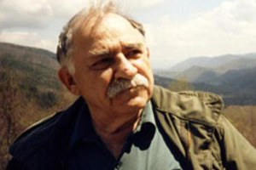 Murray Bookchin
Bookchins bekendste en belangrijkste werken zijn Our Synthetic Environment (1962), Post-Scarcity Anarchism (1971) en The Ecology of Freedom (1981). Ein jaren 90 kwam hij in conflict met de toenmalige anarchistische beweging die hij bekritiseerde voor wat hij ‘lifestyle-isme’ noemde, vanaf dan zou hij zich geen anarchist meer noemen maar ontwikkelde zijn eigen libertair-socialistische concept genaamd communalisme.

Publicaties

Green Anarchy
Green Anarchy was een invloedrijk tijdschrift uit de Verenigde Staten. De ondertitel van het tijdschrift was “An Anti-Civilization Journal of Theory and Action” (vert. Een anti-civilistatietijdschift over theorie en praktijk) en het behandelde thema’s als panarchoprimitivisme, post-linkse anarchisme, radicaal milieubewustzijn, afro-amerikaanse strijd en inheems verzet, dierenbevrijding en bevrijding van de aarde, antikapitalisme en het ondersteunen van politieke gevangenen. Het blad had een oplage van 8.000 exemplaren. Abonnees in de gevangenis konden gratis lid worden van het tijdschift. De eerste uitgave van Green Anarchy verscheen in 2000 en in 2009 werd de website van de Green Anarchy gesloten, waarbij een laatste kort bericht werd achtergelaten over de stopzetting van de publicatie van het tijdschrift.
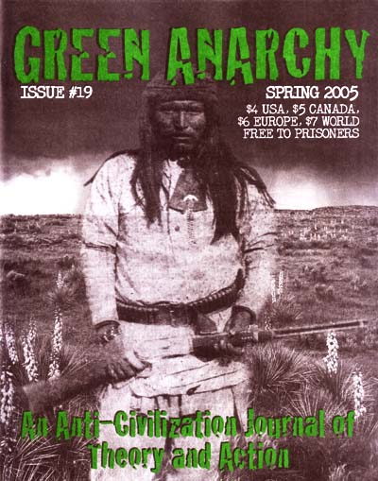 Green Anarchy, nr. 19, voorjaar 2005
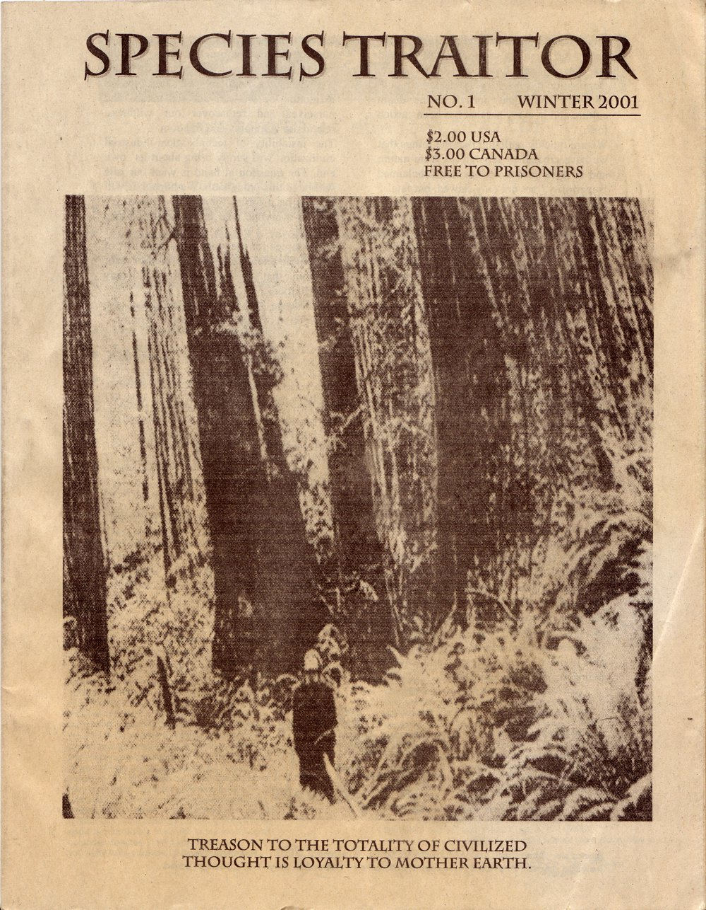 Species Traitor, nr. 1, winter 2001

Species Traitor
Species Traitor was een sporadisch verschijnend anarcho-primitivistisch tijdschrift. Het blad verscheen als een project van het Black and Green Network en stond onder redactie van de anarcho-primitivistische schrijver Kevin Tucker. Het eerste nummer verscheen in de winter van 2000-2001 en bevatte een mix van geherpubliceerde en enkele originele artikelen van onder andere Derrick Jensen en John Zerzan. Nummer twee verscheen het jaar er op in het kielzog van de aanslagen op de Twin Towers op 11 september 2001. De artikelen gingen meer in de richting van een meer analytische en kritische benadering van anarchie en antropologie, aanvallen op de rede en de lineaire opvattingen over de menselijke geschiedenis, vooruitgang en de toekomst die aan de basis liggen van de ideologie van de beschaving.

Kritiek en discussie
Er is ook kritiek op het groene anarchisme, met name op antibeschavingstheoretici en het primitivisme. Een veel geuite kritiek hierop is dat de antibeschavingstheorieën tot politiek nihilisme en een ondergangsstemming kunnen leiden, evenals een misantropisch wereldbeeld waarbij de mens als alleen nog maar als ‘belasting’ op de aarde wordt gezien. Dit heeft in sommige extreme gevallen ertoe geleid dat menselijk lijden of sterven bijv. wordt toegejuicht omdat de aarde beter af zou zijn met minder of helemaal geen mensen. Een veel gehoorde kritiek op dit soort misantropisme is dat vooral arme mensen uit de onderste klassen en in het globale zuiden slachtoffer zijn van het huidige systeem en een veel groter risico lopen om slachtoffer te worden van epidemieën en milieurampen terwijl hier de welvarende landen in de wereld hiervoor uiteindelijk vooral verantwoordelijk zijn.
Eind jaren 90 ontstond er een behoorlijk felle discussie binnen de ecologische beweging tussen o.a. primitivisten en aanhangers van de diepe ecologie en denkers als Murray Bookchin. Bookchin bekritiseerde hen in zijn pamfletten Deep Ecology vs. Social Ecology (1987) en Social Anarchism vs. Life-Style Anarchism (1995), dat zij aansturen op een politiek die gericht is op een persoonlijke levensstijl en veel minder op structurele en collectieve verandering, die volgens hem cruciaal is voor grootschalige verandering die écht impact heeft.
De Amerikaanse anarchist Brian Oliver Sheppard schreef in 2003 een pamflet genaamd Anarchism vs. Primitivism[17] waarin hij als anarchist kritiek uitte op het primitivisme. Sheppard stelt dat de voorstellen die door primitivisten worden gedaan door henzelf niet eens worden nageleefd. Derrick Jensen heeft op dergelijke kritieken gereageerd dat dit eerder een kritiek is op individuen maar uiteindelijk niets zegt over of hun opvattingen correct zijn. Daarnaast stelt hij dat het volledig vermijden van hypocrisie uiteindelijk ook ineffectief is en energie van activisten verspilt. Sheppard stelt echter ook dat veel van de voorstellen praktisch onmogelijk zijn door te voeren en zelfs tot grootschalig lijden zouden leiden.
Sommige anarchisten hebben eveneens de idealisering van inheemse volkeren bekritiseerd en stellen dat ook binnen inheemse volkeren soms patriarchale verhoudingen bestaan en dat het leven soms wel erg rooskleurig wordt voorgesteld – zoals de tijd die men kwijt zou zijn met het verzamelen van voedsel.

Voetnoten
- [1] Corin Bruce, Green Anarchism: Towards the Abolition of Hierarchy
- [2] Jose Maria Rosello, El naturismo libertario en la península Ibérica (1890-1939)
- [3] 'De bananeneter van Romainville', De AS nr. 196, 2016, pag. 33-38
- [4] Jeff Shantz, Green Syndicalism: An Alternative Red–Green Vision, 2012
- [5] Ibid.
- [6]
- [7] Transcendentalisme: stroming in de filosofie welke zich in de jaren 20 en 30 van de 19de eeuw ontwikkelde in het oosten van de Verenigde Staten. Centraal staat het idee dat mens en natuur inherent goed van aard zijn, maar dat de maatschappij en diens instituties deze corrumperen. De mens is naar die logica het puurst en best als deze 'zelfvoorzienend' en onafhankelijk is. Ralph Waldo Emerson was een centrale denker. (Russell Goodman, 2015). Transcendentalism, Stanford Encyclopedia of Philosophy.
- [8] Introspectie: ook wel zelfreflectie, is een activiteit waarbij de eigen gedachten, gevoelens en herinneringen tot onderwerp van overdenking gemaakt worden.
- [9] Elisé Réclus, Nouvelle Géographie Universelle, Hachette, Paris, 19 delen, 1876-1894
- [10] Sale, Kirkpatrick, Are Anarchists Revolting?, The American Conservative (2010-07-01)
- [11] An anarchist FAQ, 2010
- [12] George Woodcock, “Introduction”, Marie Fleming, The Geography of Freedom, p. 15”; An Anarchist FAQ door verschillende auteurs
- [13] Ibid.
- [14] AbdelRahim, Layla, Children's Literature, Domestication, and Social Foundation: Narratives of Civilization and Wilderness, Routledge, New York, 2015
- [15] 'Author and Activist Derrick Jensen: “The Dominant Culture is Killing the Planet ... It's Very Important for Us to Start to Build a Culture of Resistance”'. Democracy Now! (Interview). Interview door Amy Goodman.
- [16] Franklin López, End-Civ, 2011
- [17] Brian Oliver Sheppard, Anarchism vs. Primitivism, 2003

Bronnen
- Onder andere de Engelstalige en Duitstalige Wikipedia-bijdrage

